Урок 2. Стресс и его воздействие на человека.
Учебные вопросы.
1. Стресс и его влияние на здоровье человека.
2. Общие принципы борьбы со стрессом. Цель. Познакомить обучаемых с общими понятиями стресса, стрессовыми факторами (стрессорами), показать влияние стресса на человека и его здоровье. Сформулировать общие принципы борьбы со стрессом для обеспечения психологической уравновешенности и сохранения здоровья. Краткое содержание учебного материала. 1. Состояние напряжения, возникшее у человека под влиянием сильных воздействий, получило название «стресс». Концепцию стресса сформулировал канадский патолог Ганс Селье (1907 - 1982 гг.), он
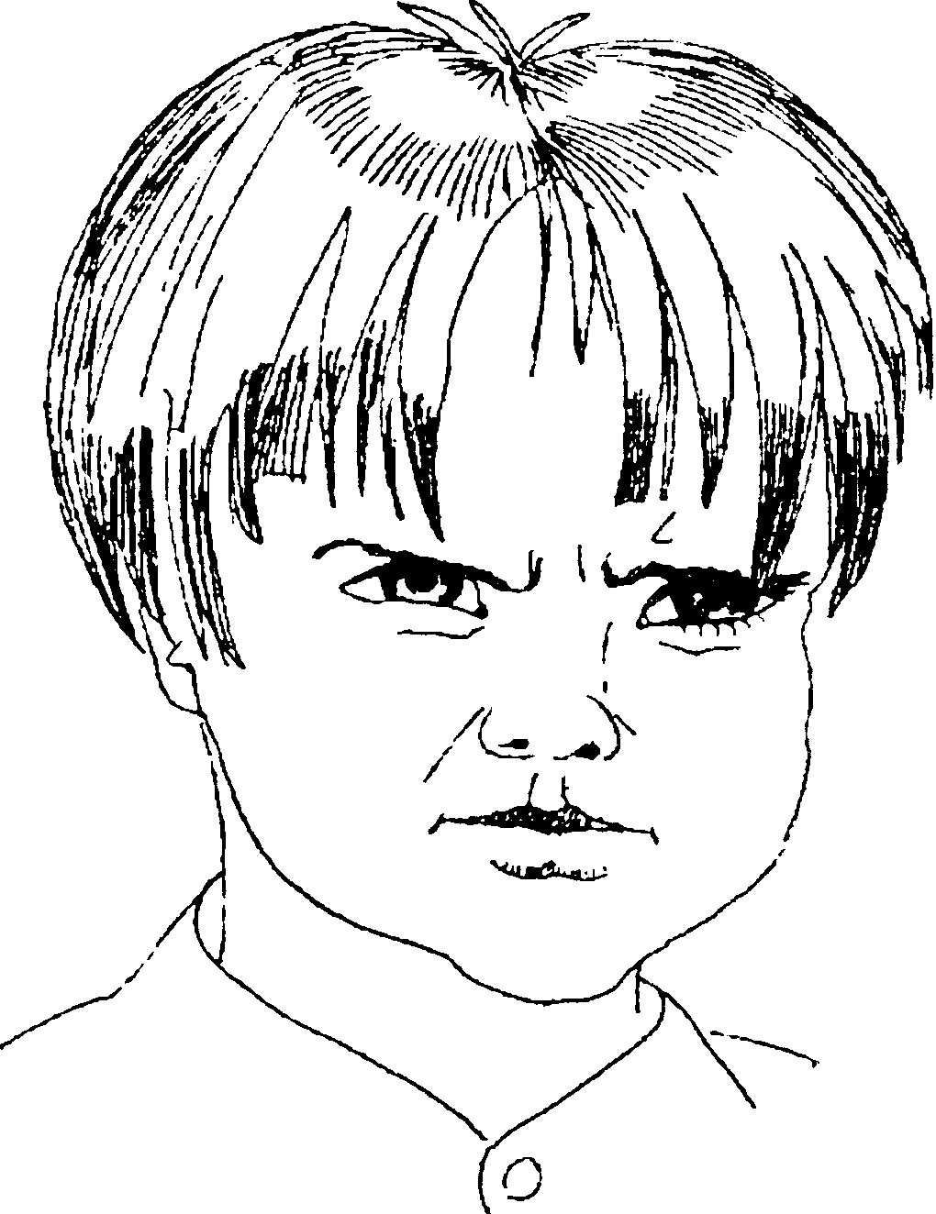
определил стресс как совокупность защитных реакций организма, вызываемых каким-либо из стрессовых факторов. Стрессовый фактор (или агрессор) - это любое воздействие на психику человека, которое вызывает стрессовый ответ. Существует много потенциональных стрессов: перемены в жизни, эмоциональный конфликт, страх, усталость, физическая травма, резкие изменения температуры наружного воздуха, шум, заболевания и др.
Действия стрессоров суммируются и накапливаются. Чем больше их в жизни в данный период, тем выше будет уровень стресса.
Стресс как ответ организма на стрессовый фактор включает сотни измеряемых физиологических изменений в организме (повышение кровяного давления, учащение пульса, замедление или остановка пищеварения, потение, углубление и ускорение дыхания, увеличение уровня сахара в крови и др.). Эти изменения Селье назвал «общим адаптационным синдромом». Общий адаптационный синдром (ОАС) представляет собой ответ на любой стрессор.
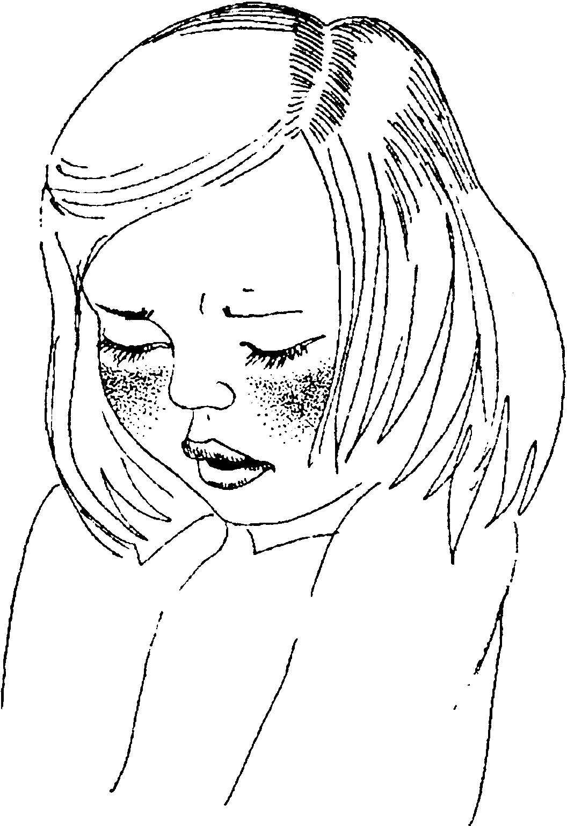

Различают три стадии ОАС: мобилизация, сопротивление и истощение.
Стадия мобилизации. В ответ на действие стрессора возникает тревога. Эта реакция мобилизует организм, готовит его к срочной защите. Увеличивается частота сердечных сокращений, подни

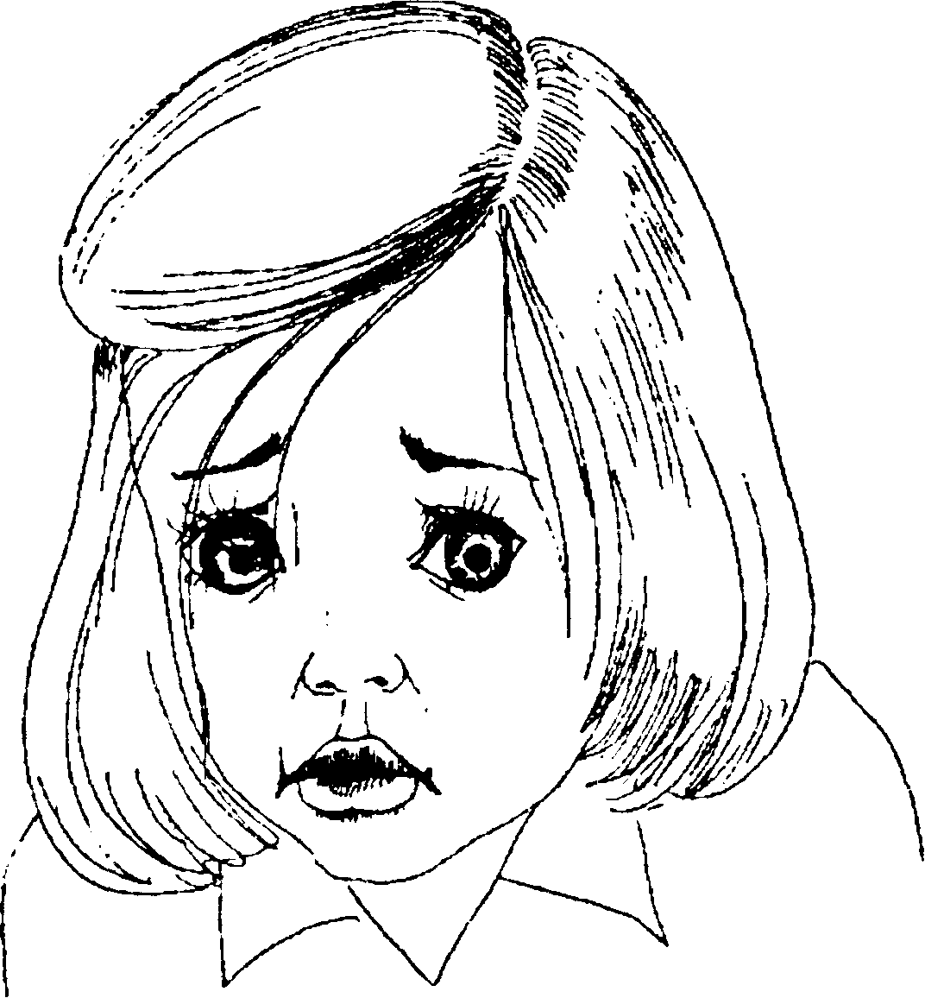
мается кровяное давление, замедляется пищеварение, кровь приливает к мышцам. Человек готов к действиям по защите своей жизни и здоровья (например в чрезвычайной ситуации), так как в результате происшедших физиологических изменений кратковременно улучшаются возможности и деятельность организма. Но если все эти приготовления не переходят мгновенно в действия, долговременное пребывание в таком состоянии может привести к различным нарушениям функций организма.
Стадия сопротивления. Когда непосредственная опасность для человека минует, его организм переходит в стадию сопротивления. На этой стадии стресс снижается до более низкого уровня. В этот период организм обладает повышенной и длительно сохраняющейся способностью переносить действия стрессоров.
Стадия истощения. Если уровень стресса слишком долго остается на высоком уровне, наступает стадия истощения. Сильный стресс обусловливает значительную потерю энергии организма и создает такие физиологические условия, при которых способность организма противостоять стрессорам уменьшается. Сильный стресс сигнализирует о себе определенными симптомами: нервозность, смутная тревога, быстрая утомляемость, раздражительность, чувство беспомощности, головные боли, бессонница, потеря аппетита и др.
На этой стадии иммунная система человека ослабевает и возможно возникновение различных заболеваний. В стадии истощения человек страдает от полного упадка физических и духовных сил.
Необходимо отметить, что стресс не всегда приносит вред. При умеренном стрессе разум и тело человека функционируют наиболее эффективно и делают организм готовым к оптимальному режиму работы. При умеренном стрессе обеспечивается достижение поставленных целей без истощения жизненных сил организма.
Высокий уровень стресса может оставаться положительным фактором только очень короткое время (состояние спортсмена перед стартом, парашютиста перед прыжком и т.д.). Отмечено, что не столько события (стрессоры) сами по себе определяют подверженность человека стрессу, сколько реакция человека на эти события. «Мир не такой, какой он есть, а такой, каким мы его видим» (А.Шопенгауэр).
У человека, не научившегося управлять своей психикой и долгое время живущего в состоянии сильного стресса, увеличивается вероятность появления различных заболеваний.
Велика роль стресса в развитии болезни сердца, так как стресс приводит к увеличению кровяного давления и частоты сердечных сокращений, при этом коронарные артерии, обеспечивающие кровоснабжение сердечной мышцы, сужаются и количество кислорода, поступающего к сердечной мышце уменьшается.
Сильный продолжительный стресс нарушает работу иммунной системы организма, что ведет к увеличению риска инфекционных заболеваний. Сильный стресс может привести к язве желудка или двенадцатиперстной кишки. При этом необходимо отметить, что каждому человеку присущ свой оптимальный уровень стресса. В некоторых пределах стресс психически благоприятен, но когда стресс переходит границы этого уровня, он начинает истощать психологическую энергию организма и приводит к нарушению нормальной деятельности человека.
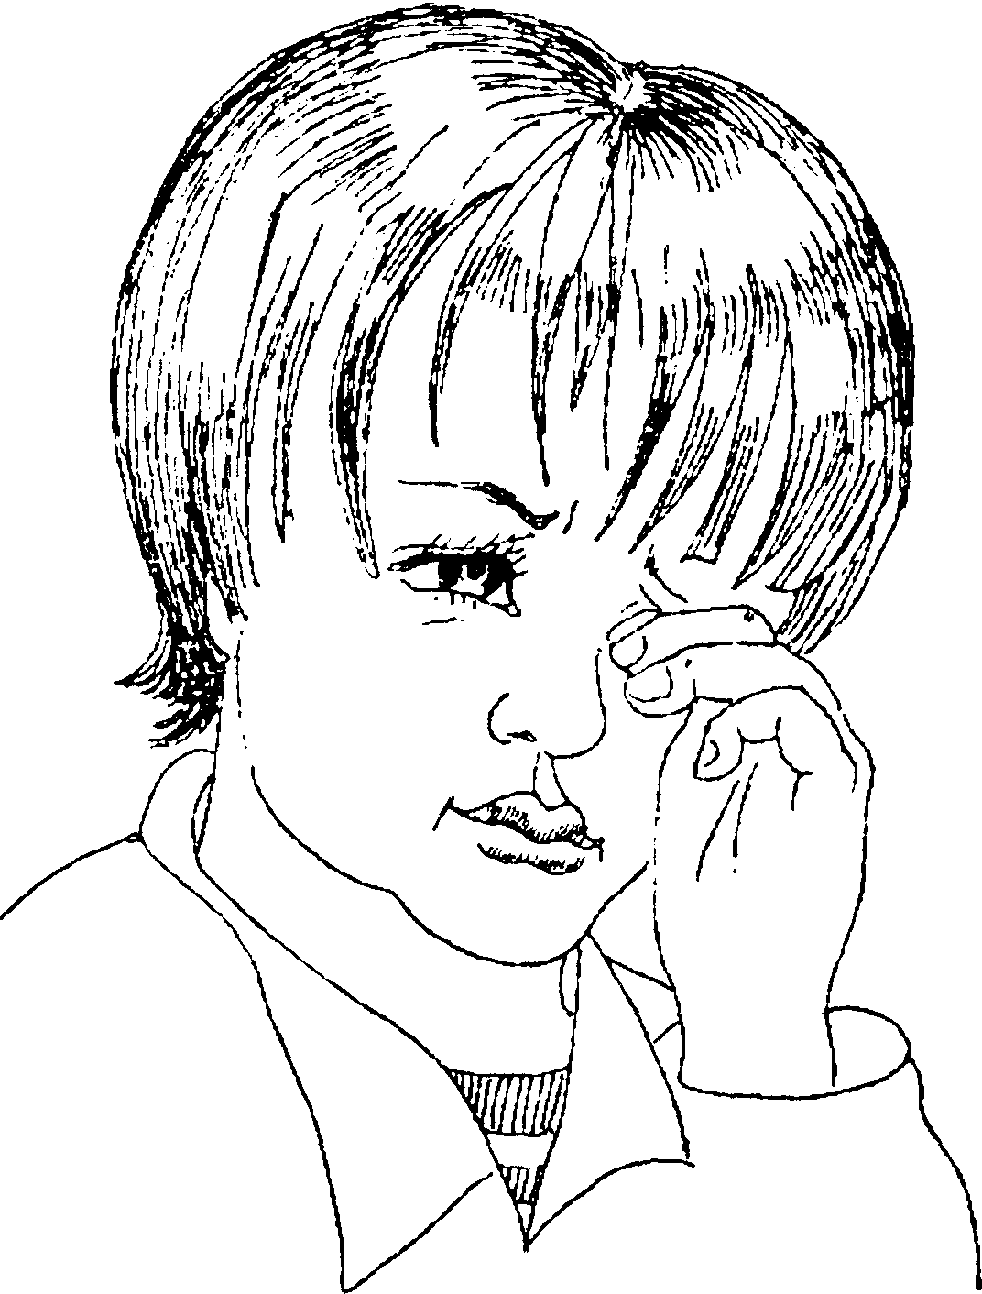
Разные люди отвечают на стресс по-разному. Некоторые люди преуспевают в таких ситуациях, которые других быстро приводят в состояние истощения. Одни начинают много есть, другие теряют аппетит; одни с трудом засыпают ночью, другие испытывают сонливость даже днем. Несмотря на это, есть общие принципы выхода из состояния сильного стресса.
Прежде чем остановиться на них, необходимо вспомнить ряд особенностей психического развития в подростковом возрасте и обратить внимание обучаемых на то, что в 6 - 7-м классе характерно развитие у подростка самосознания, формирование у него чувства собственного достоинства, уверенности в себе, укрепление чувства взрослости, а также формирование жизненных интересов. Для того чтобы успешно реализовать эти задачи, необходимо учиться управлять своей психикой и поддерживать стресс на оптимальном уровне.
Общие принципы борьбы со стрессом (прямое обращение к обучаемым). Надо вырабатывать у себя убеждение, что только вы сами отвечаете за свое эмоциональное и физическое благополучие. Будьте оптимистом. Запомните, что источником стресса являются не события сами по себе, а ваше восприятие этих событий. Как только вы поймали себя на мрачной мысли - переключитесь на что-то хорошее: это поможет видеть жизнь в более светлых тонах.
Регулярно занимайтесь физической культурой и спортом. Физические упражнения оказывают положительное влияние не только на физическое состояние, но и на психику. Физические упражнения - один из лучших способов выхода из состояния сильного стресса.
Приучайтесь ставить себе посильные задачи. Реально смотрите на жизнь, не ждите от себя слишком многого. Реально определяйте границы ваших возможностей, не берите на себя невыполнимые обязательства, научитесь твердо говорить «нет!», если данная задача вам не по силам. Учитесь радоваться жизни, получать хоть маленькие радости от каждого прожитого дня. Старайтесь питаться правильно, соблюдайте гигиену питания. Соблюдайте режим дня, высыпайтесь. Помните: сон играет очень важную роль в преодолении стрессов.
Вырабатывайте у себя привычки здорового образа жизни, учитесь противостоять вредным привычкам. Помните, каждому человеку необходимо овладеть эффективными методами борьбы со стрессами, а учиться этому надо всегда, и чем раньше, тем лучше. Высокий уровень здоровья и счастливая жизнь стоят этого!
Вопросы для повторения.
1. Что понимают под стрессом?
2. Стресс и его основные стадии.
3. Влияние стресса на состояние и здоровье человека.
4. Содержание общих принципов борьбы со стрессом.

